教育部國民及學前教育署
校園實施動物保護教育活動計畫
「讓寵愛幸福每一天」校園動物故事競賽
作品名稱：幸福指數破表的五點三十分
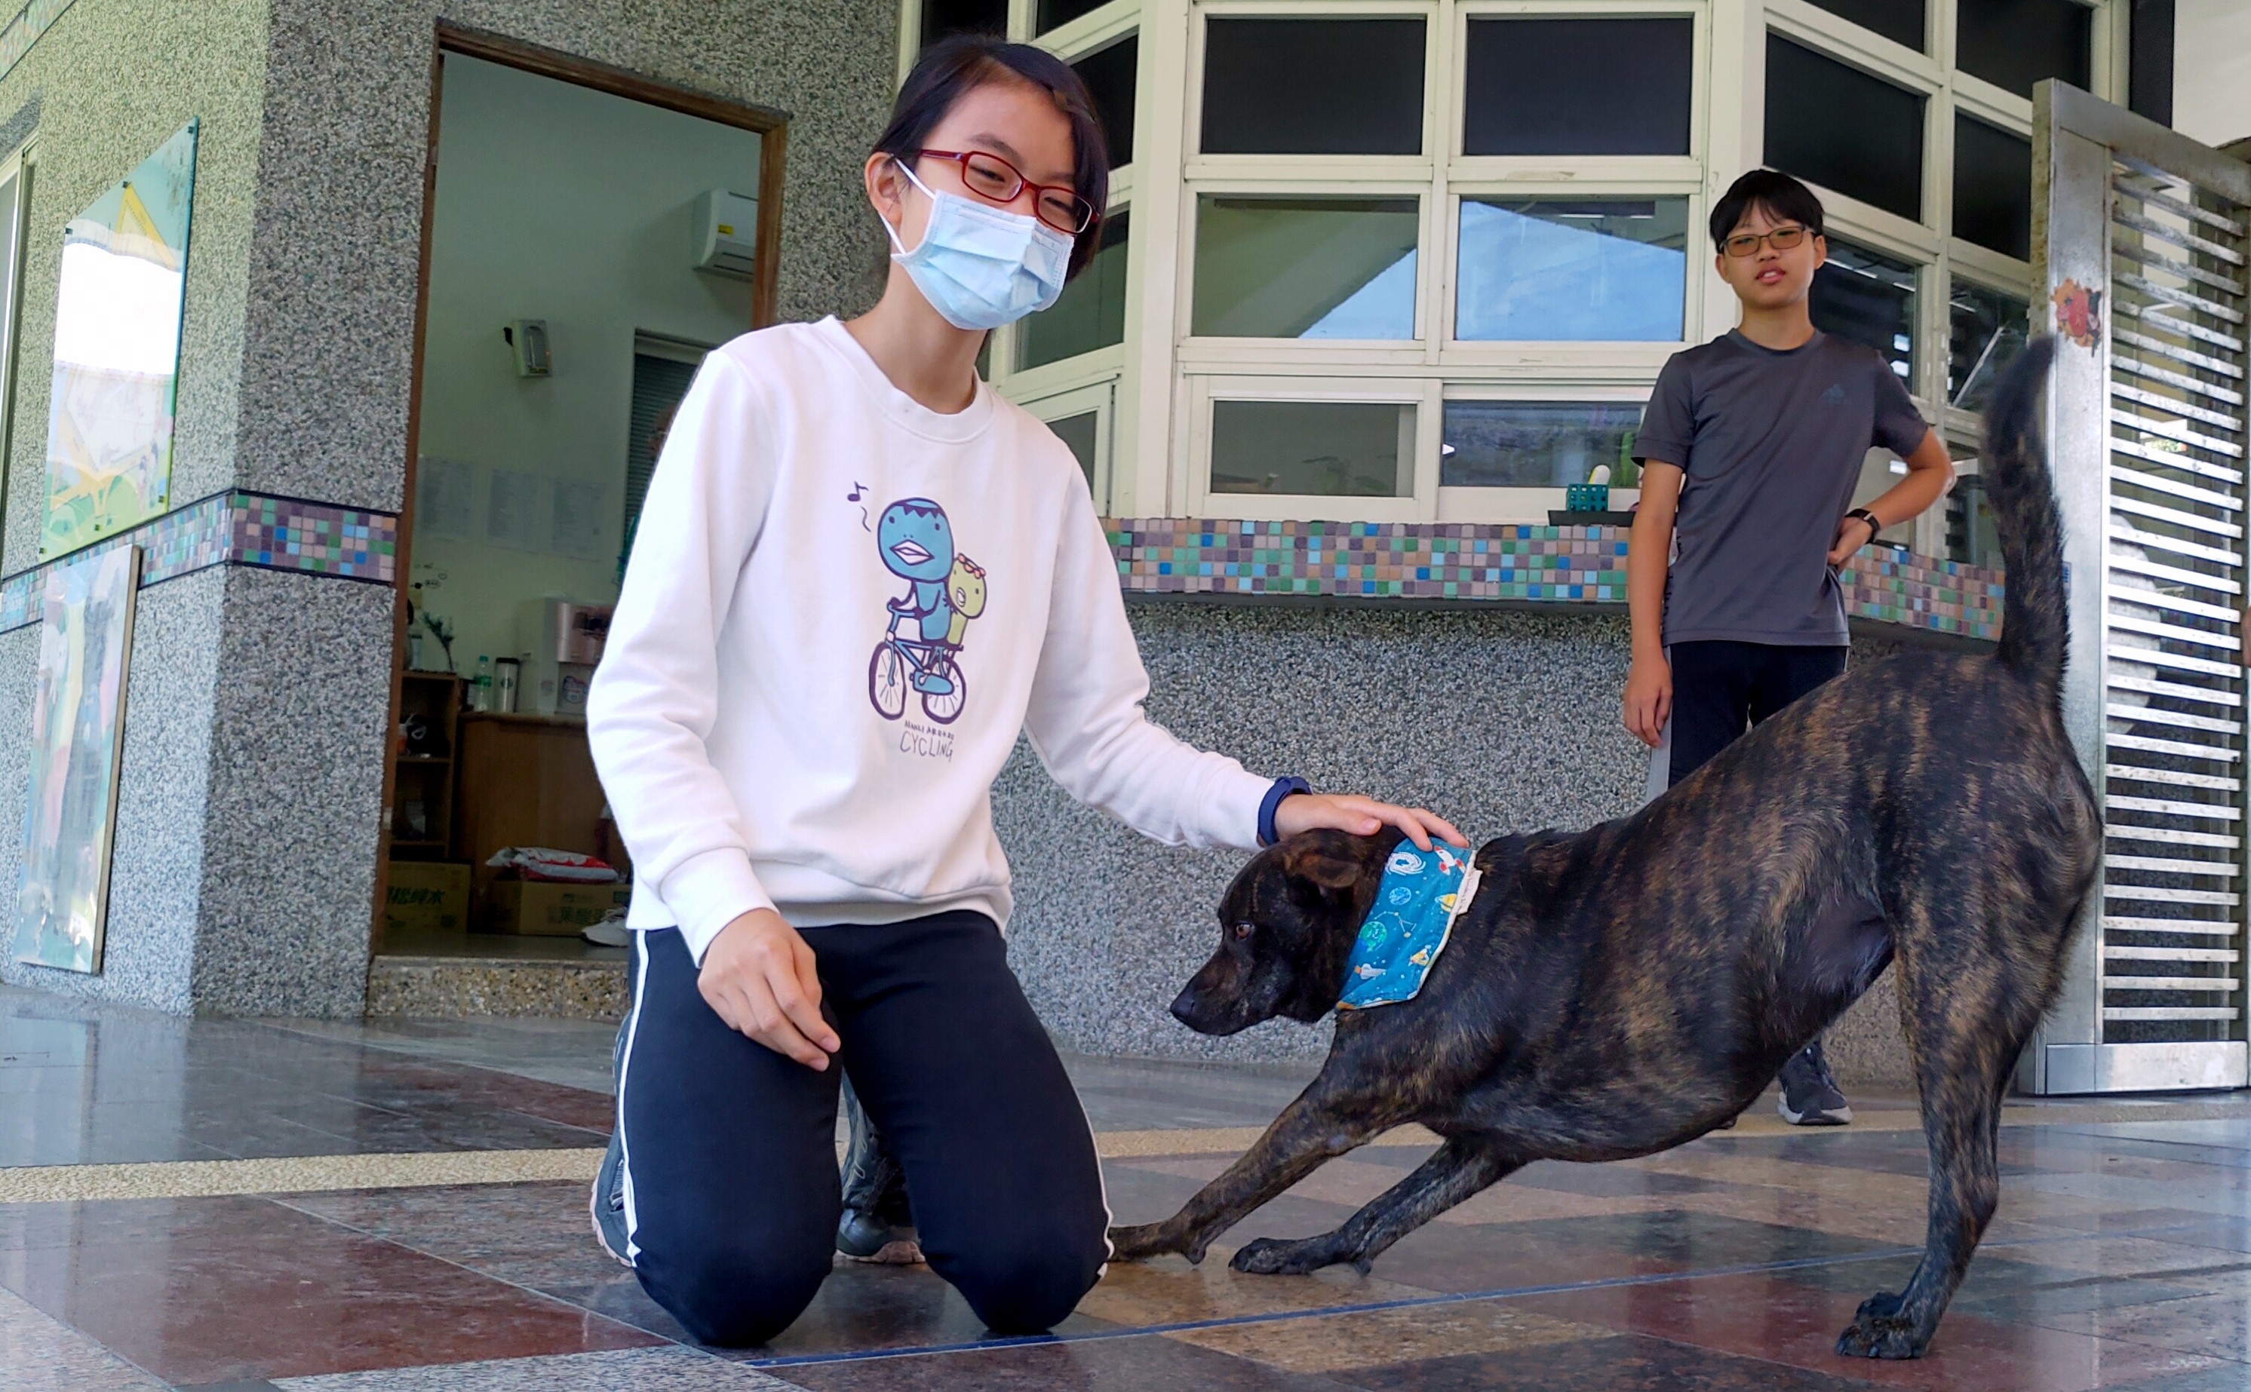
圖片

插入圖片
本人與校園動物互動照片1張
背景必須為學校校園場景

內文：(請以標楷體、14號字、1.5倍行高進行創作，僅能電腦打字，表格不足可自行延伸)
夕陽的餘暉把雲染成了玫瑰紅，天空燦爛如火，流金溢彩，那紅不斷地向燦了淡青的天際擴散著，我坐在大門口的木板凳上，雙眼緊盯著手錶，下午五點三十分，怎麼還沒有人來接我？大樹伸出木枝和嫩葉，在校園上空撐開了一把巨傘，陰影、橘色校舍、碧綠草坪上嬉戲的孩童和黑色小狗，暈染成一片浪漫的風景畫。
時間巨輪推著我前進，忽然，一個絨毛般的物體不停磨蹭著我的雙腳，冰涼涼的液體滴在皮膚上頭，低頭一瞥，天哪！這不是校狗「歐嚕嚕｣嗎？這條黑色小狗，拖著半卷的尾巴，半張著嘴，吐出粉紅色的小舌頭，「哈嗤哈嗤｣的流著口水，純潔的雙眸流露著對於食物的渴望，一股幸福的暖流流過心頭，原以為牠是要跟我玩，但後來才意識到，手中一包半開封的蘇打餅乾才是牠注目的焦點。
「狗鼻子……｣我輕聲嘀咕，立刻把蘇打餅乾塞進餐袋裡，「想都別想!｣我瞪著牠，牠那兩顆亮得像黑珍珠似的小眼睛無辜的轉呀轉，黑壓壓的腳掌又開始磨蹭了，「拜託嘛！｣牠內心的心聲迴盪在校園之中，見我不領情，索性挨近我的身子，「坐下！真拿你沒辦法！｣歐嚕嚕高興極了，聽話的坐了下來，尾巴不停地搖呀搖，緊盯著我，一刻都不肯放過。
「叮噹！叮噹！｣在準備拿出餅乾之際，救星及時登場，警衛伯伯擺著微胖的身軀走來，口袋的鑰匙叮噹作響，「喂！黑嚕嚕，你又在胡鬧了！走，去倒垃圾！｣歐嚕嚕見主人走來，趕緊一蹦一跳的跟著叮噹聲「逃｣走了，離別時還深情一望，我想，牠心中大概是五味雜陳吧！我對牠咧嘴一笑。太陽西移了，像一個蹣跚的老漢，一步一步走向山崗的背後，遠方的嘻鬧聲伴著徐風吹來，我走出橘色的屋簷，「給愛麗絲｣貫穿大腦，雖然歐嚕嚕並沒有得到牠想要的餅乾，但我卻因為牠的磨蹭而感到不孤單，那天下午五點三十分，我的幸福指數直接破表！

